Дата: 26.04.2022 Урок: українська мова Клас: 3 – А
Вчитель: Довмат Г.В.
Тема. Утворення словосполучень. Розрізнення граматичної основи речення і словосполучень. Встановлення зв'язку слів у словосполученні за питаннями. Розпізнавання головного і залежного слова в словосполученні. Написання розповіді за запитаннями. (с.134-136). Повторення. Синоніми.
Мета: поглибити знання про зв'язок слів у реченні, виконувати завдання за зразком; розвивати критичне мислення, увагу, спостережливість, пам'ять, усне і писемне мовлення; удосконалювати навички письма; формувати компетентність спілкуватися рідною мовою, соціальну, громадянську компетентності; виховувати повагу до рідної мови, до традицій своєї країни.

Конспект уроку
І. Актуалізація опорних знань.
1. Розгадування ребуса.
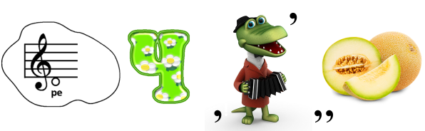
2. Гра «Хто швидше? Бліц-опитування.
- Дайте відповіді на запитання.
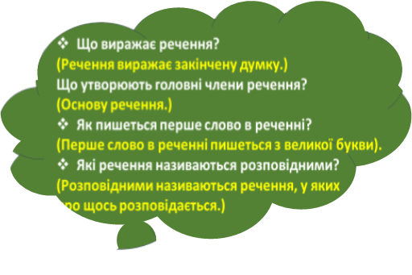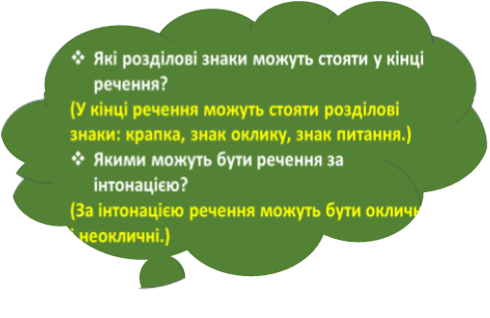
ІІ. Повідомлення теми уроку.
- Сьогодні на уроці ми продовжимо вчитися утворювати словосполучення. Побуваємо на Сумщині, познайомимося з містом Суми, дізнаємося про походження його назви.

ІІІ. Вивчення нового матеріалу.
1. Робота за підручником ст. 134 – 135.
Вправа 1 (с. 134) – письмово.
- Спиши речення. Підкресли головні члени. Встанови зв’язок слів у реченні за поданими питаннями.
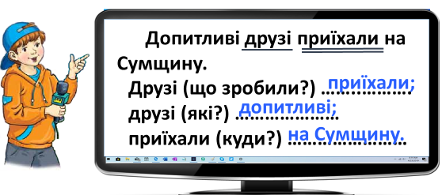

Вправа 2 (с. 134) – усно.
- Визнач, яке із записаних сполучень слів є основою речення. Якими членами речення є ці слова? Перевір свої думки за правилом.
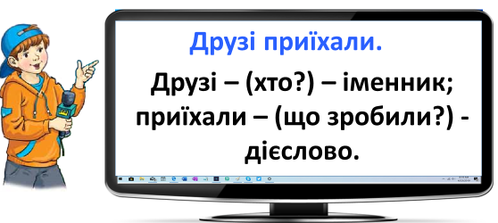
3. Ознайомлення з правилом (с. 135).
- Прочитай і запам’ятай!
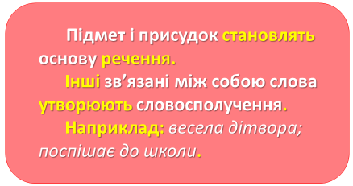
4. Робота за вправою 3 (ст. 135) – усно.
- Прочитай речення. Поясни, як розумієш значення виділеного слова. Добери до нього синоніми.
Ошатне – гарне, розкішне, чепурне.

5. Встановлення зв’язку слів у реченні.
Вправа 4 – письмово.
- Спиши речення про ошатне місто. Підкресли головні члени. Встанови зв’язок слів у реченні за питаннями і запиши.

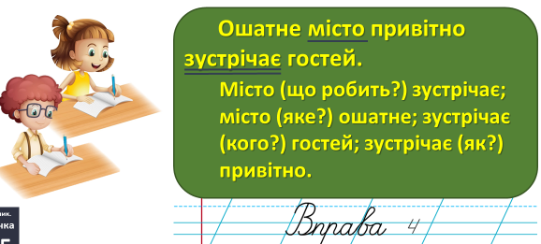

- Поміркуй, яке слово головне, а яке – залежне. Перевір за правилом.
6. Вправа «Передбачення»
Вправа 6 (ст. 135) – усно.
- Розгляньте світлину, яку зробив Ґаджик.
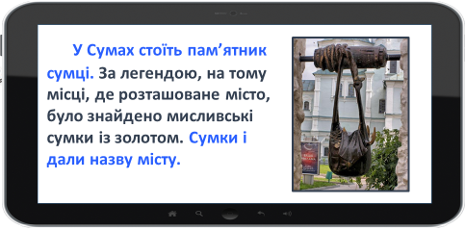
- Який предмет на ній зображено?
- Як гадаєте, у якому місті стоїть цей пам’ятник?
- Прочитайте текст, щоб перевірити свою думку.

7. Вибіркове списування.
Вправа 7 (ст. 136) – письмово.
- Випиши з тексту про пам’ятник сумці виділене перше речення.
- Утвори й запиши словосполучення зі слів речення.
- Постав питання від головного слова до залежного.
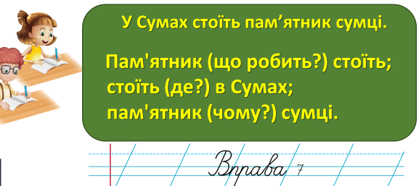
8. Добір речення до схеми.
Вправа 9 (ст. 136) – письмово.

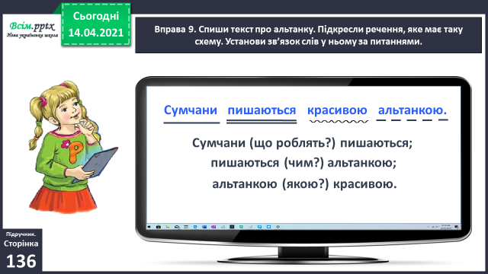
- Випишіть речення, яке має таку схему. Установіть зв’язок слів у ньому.
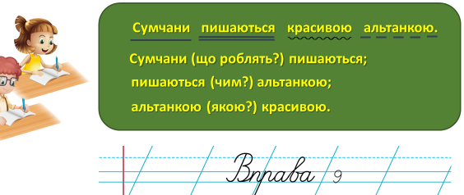
ІV. Домашнє завдання:
Підручник с.136,
вправа 11.
Прочитай інформацію Читалочки. Спиши виділене речення. Утвори й запиши словосполучення зі слів цього речення. Постав питання від головного слова до залежного.
